Análisis FODA para el Proyecto de Interfaz Educativa con IA
Fortalezas
El proyecto cuenta con una base teórica sólida, respaldada por investigaciones recientes sobre inteligencia artificial en educación (como los estudios de Bessant & Tidd, 2021, y Pisano, 2019, citados en el fundamento teórico). La integración de una API de IA generativa permite personalizar el aprendizaje en matemáticas, ofreciendo retroalimentación inmediata y adaptativa, algo que los docentes no pueden proporcionar de manera masiva. Además, al ser una aplicación web, es accesible desde cualquier dispositivo con internet, lo que facilita su adopción en entornos con recursos limitados.
Oportunidades
El bajo rendimiento en matemáticas en Ecuador (puntaje PISA de 377 en 2017) revela una demanda insatisfecha de herramientas educativas innovadoras. La creciente adopción de IA en la educación (como chatbots y tutores inteligentes) abre puertas a colaboraciones con instituciones públicas o privadas para escalar el proyecto. Además, la tendencia global hacia la educación digital post-pandemia favorece la aceptación de soluciones tecnológicas en aulas.
Debilidades
La dependencia de una API de IA externa podría generar problemas de conectividad o costos si la herramienta crece. Asimismo, la usabilidad de la interfaz podría ser un desafío para estudiantes o docentes con baja alfabetización digital, requiriendo capacitación adicional. Otro riesgo es la posible resistencia al cambio por parte de instituciones educativas tradicionales, reacias a integrar IA en sus métodos.
Amenazas
La brecha digital en zonas rurales de Ecuador limitaría el acceso a la aplicación, exacerbando desigualdades educativas. Además, el uso ético de la IA en educación sigue bajo escrutinio (como señala Torres Cadillo, 2023, sobre riesgos de deshumanización). Competidores con más recursos (como plataformas comerciales tipo Khan Academy) podrían replicar el modelo con mayor rapidez. Por último, cambios en políticas educativas o recortes presupuestarios podrían frenar su implementación.

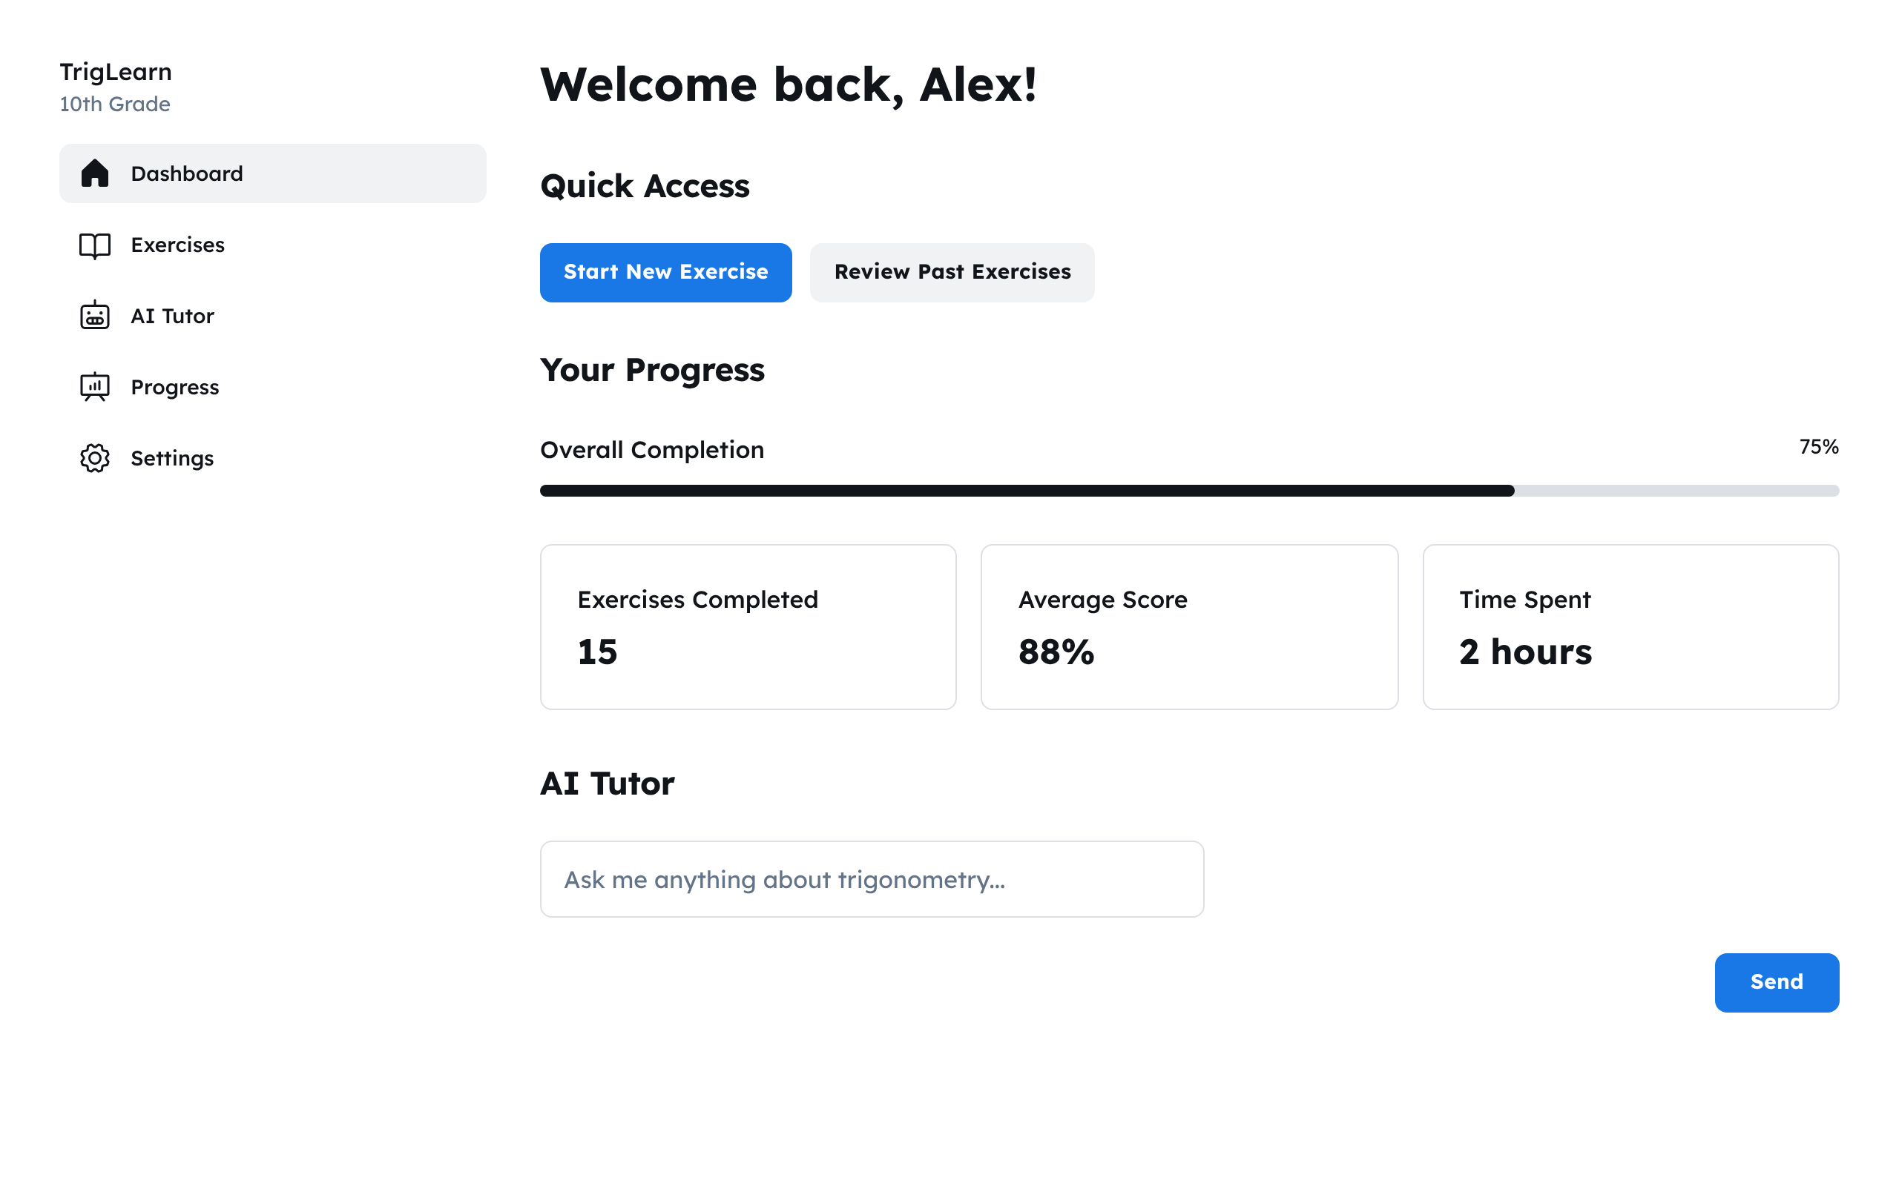 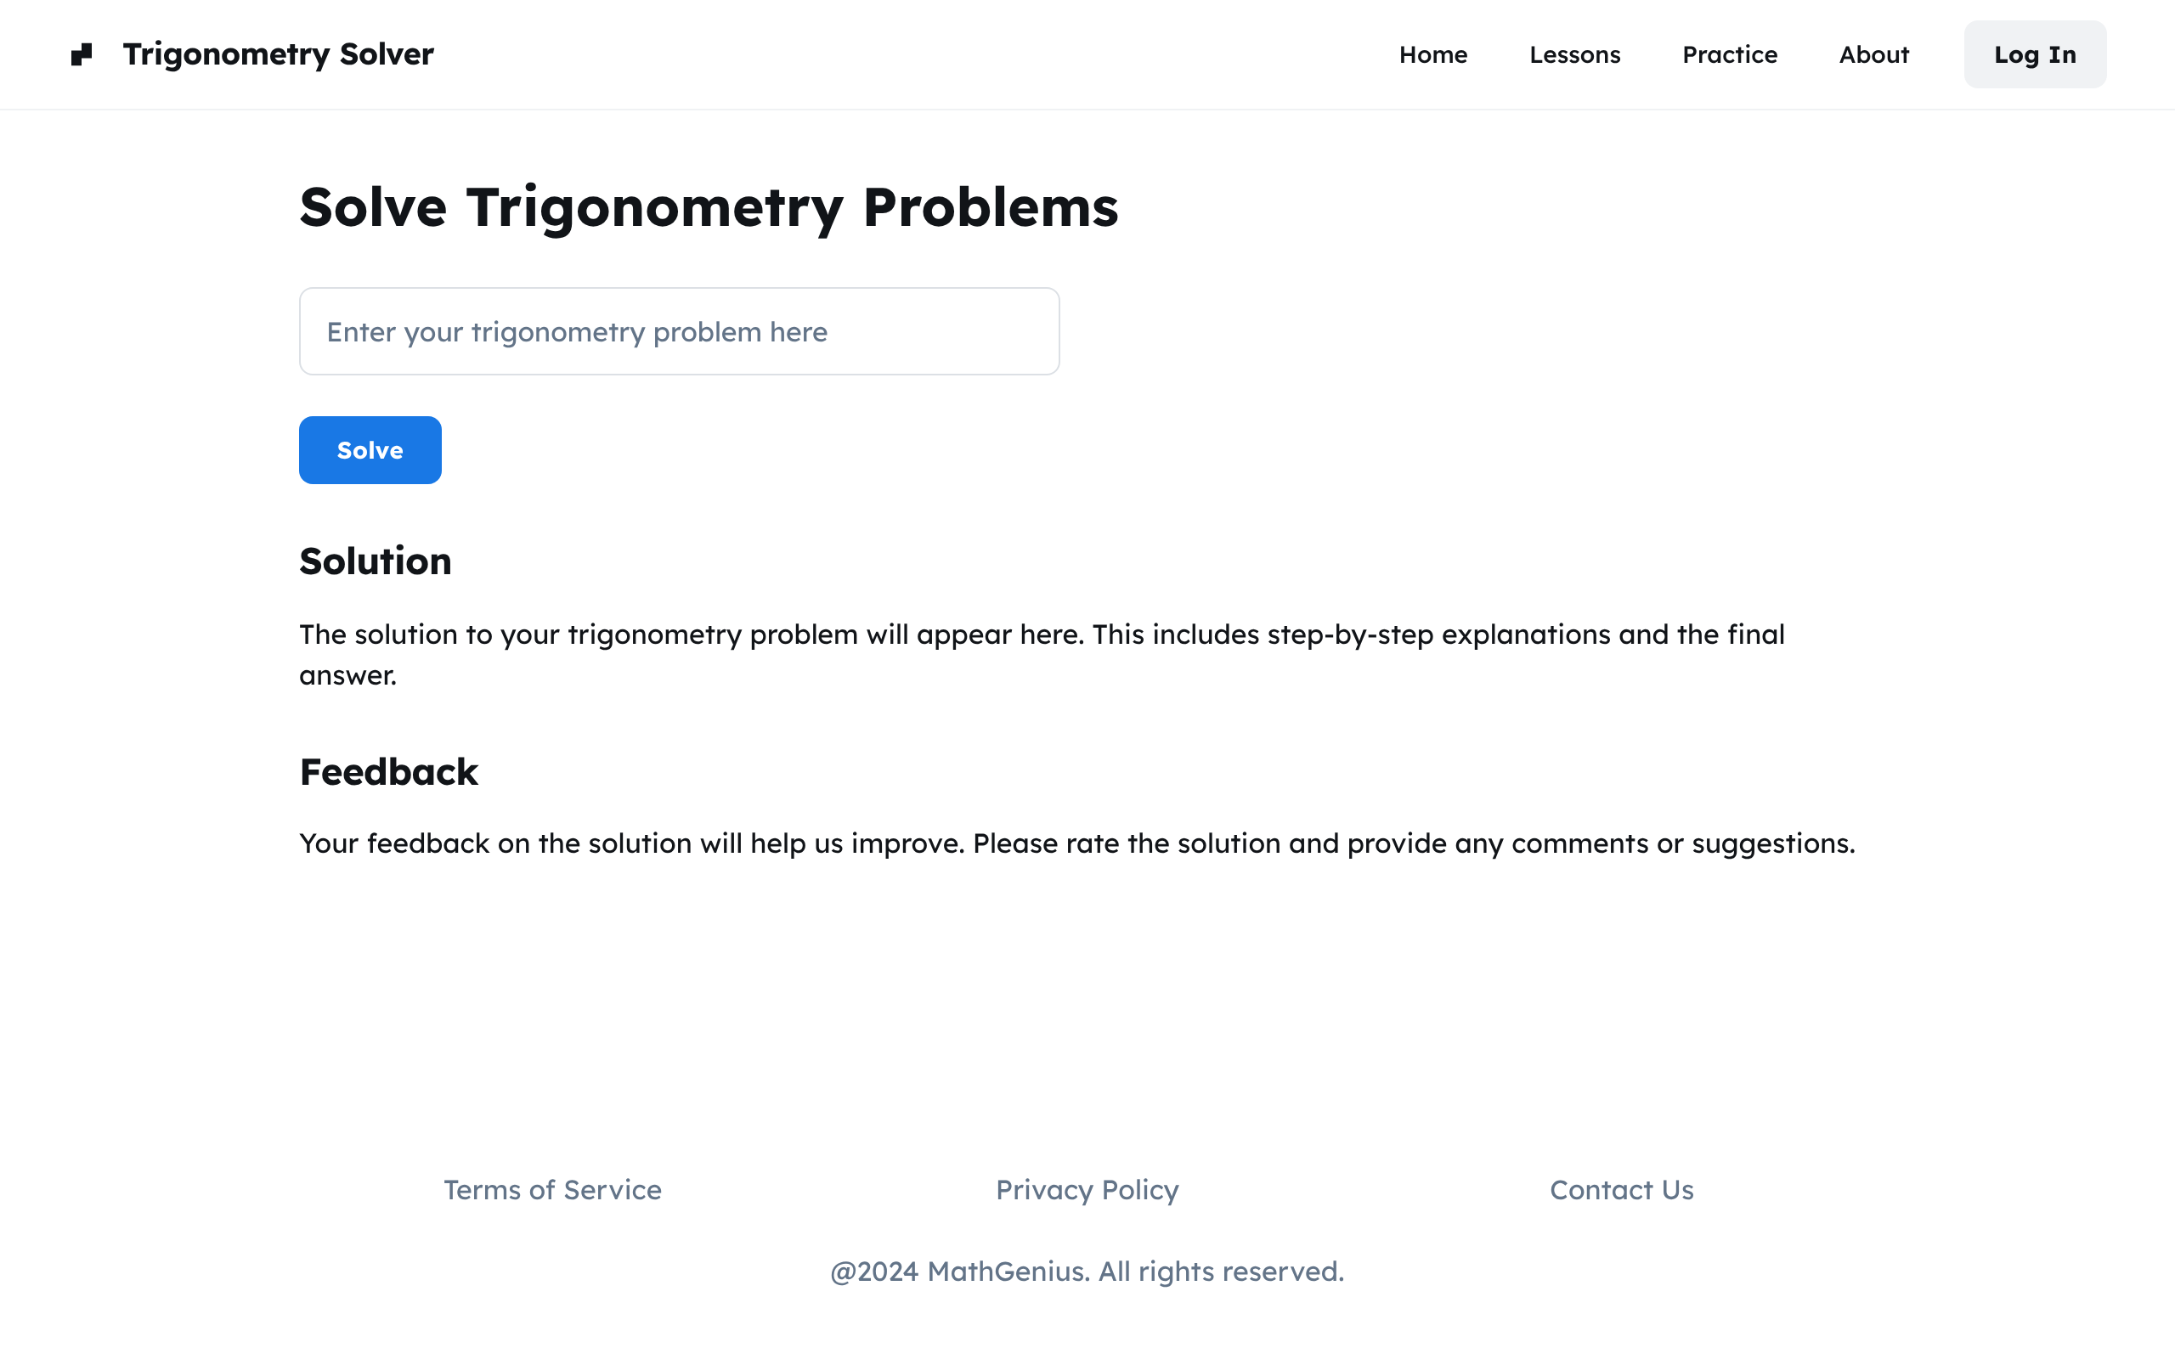 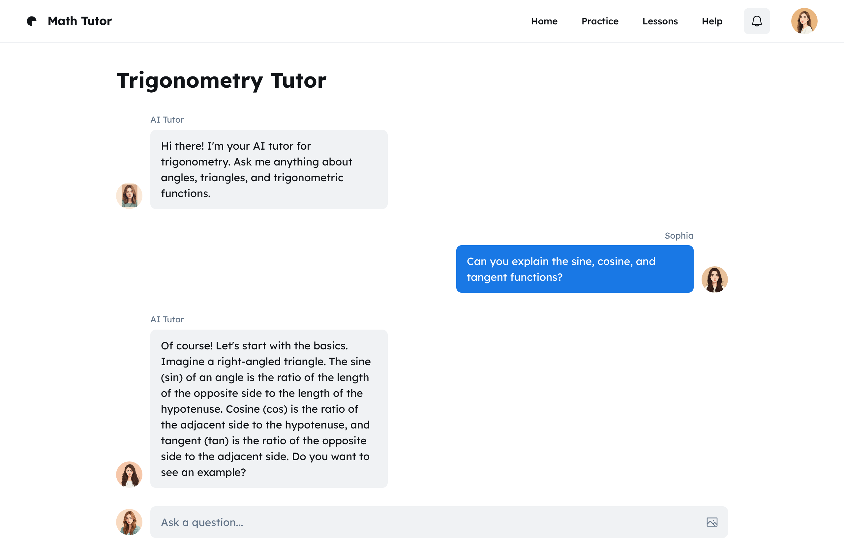 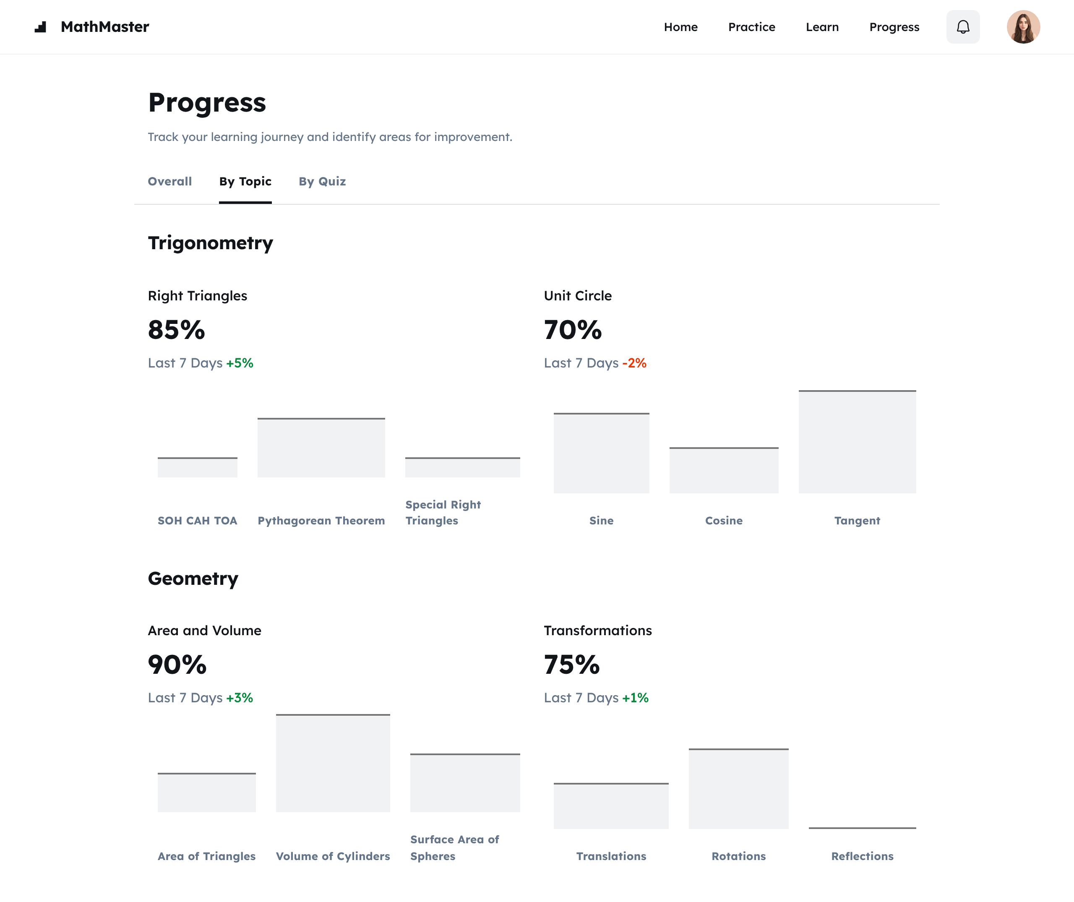 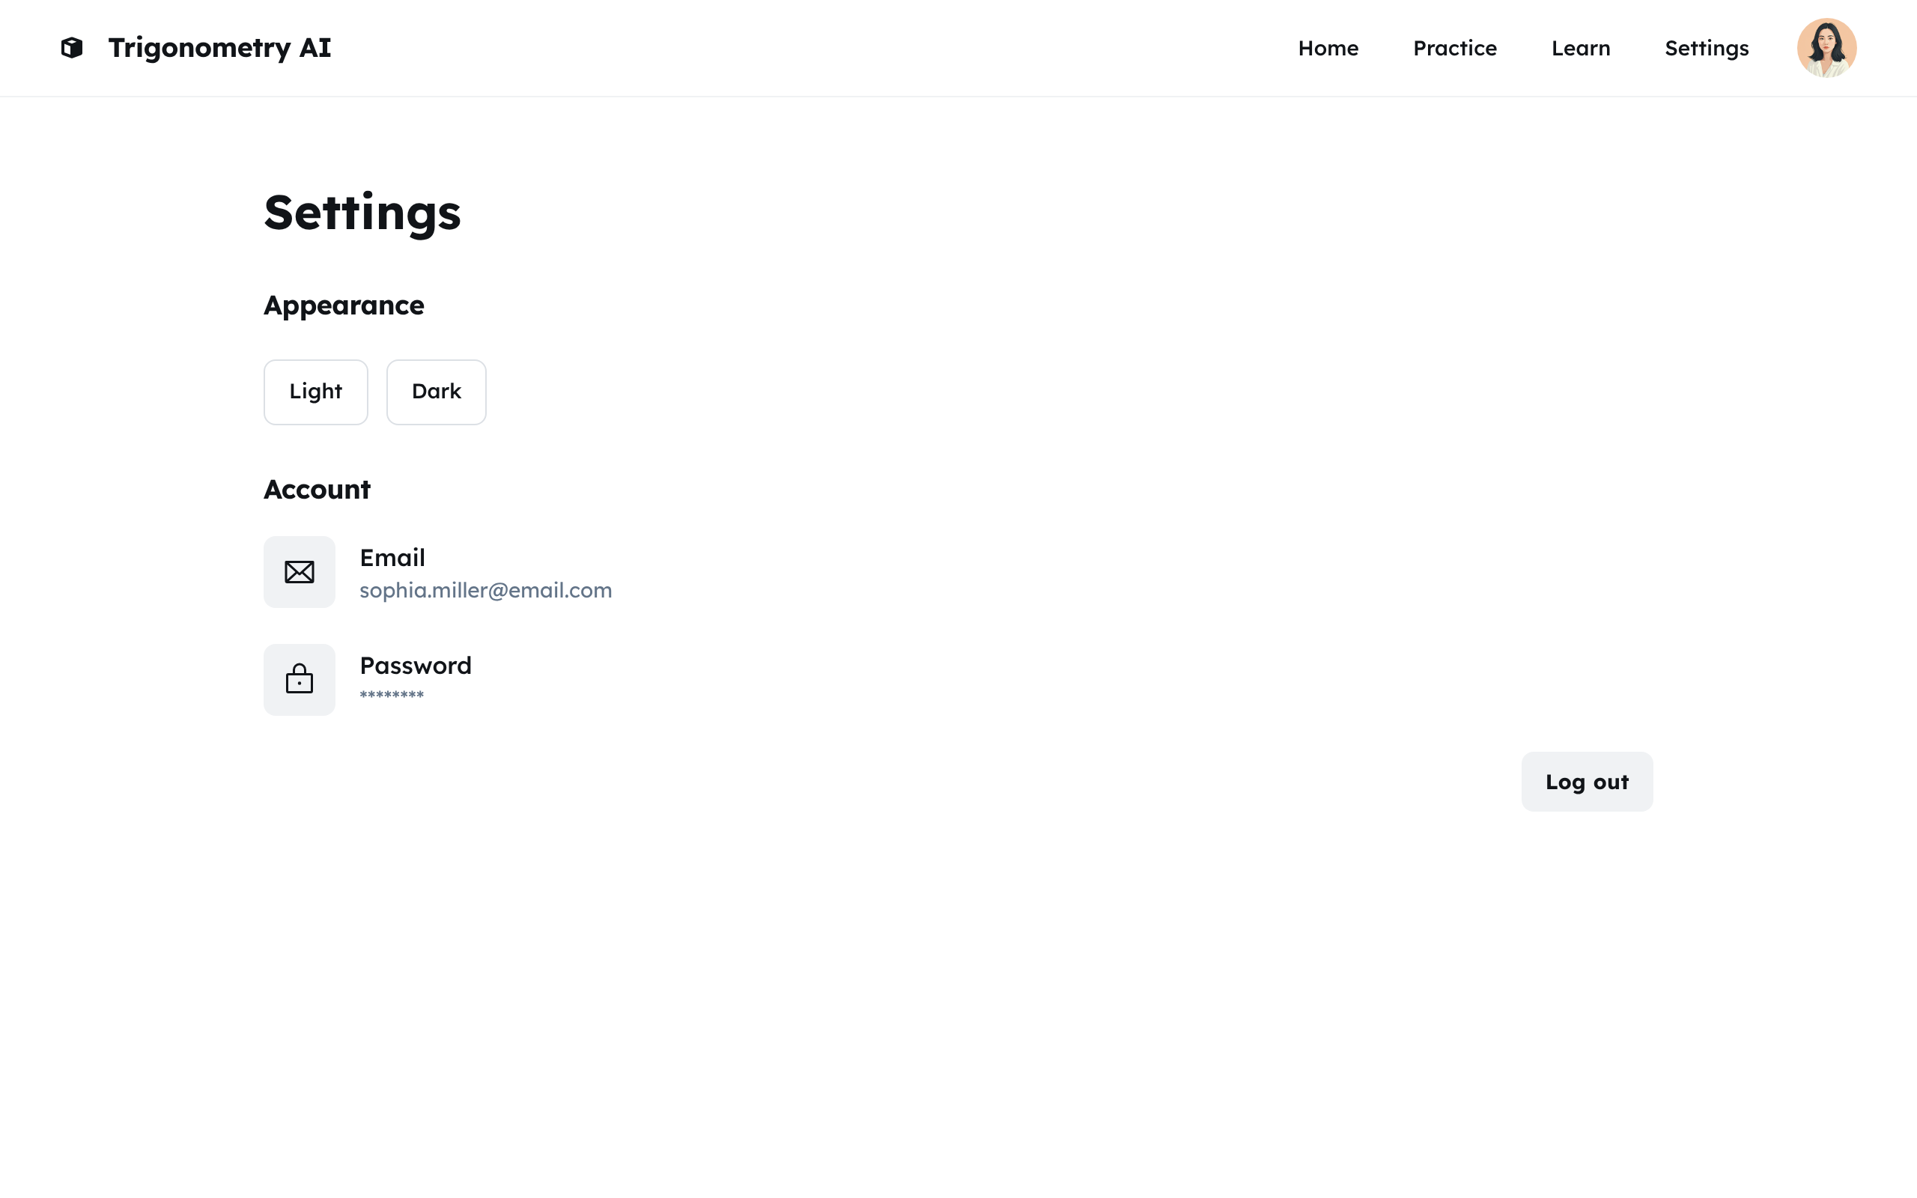[1]

[1] “Vista de Inteligencia artificial generativa para fortalecer la educación superior.” Accessed: Jun. 26, 2025. [Online]. Available: https://latam.redilat.org/index.php/lt/article/view/1113/1436

